§ 3. Соединение чугунных труб

Чугунные трубы соединяются с помощью раструбного, соединения, для чего на одном конце трубы делается раструб (уширение), в который при сборке вставляется конец другой трубы. Раструбы бывают гладкие и с желобком. Зазор между трубами заполняют уплотнителем (рис. 10).

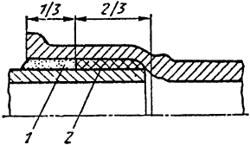

***Рис. 10. Заделка раструба:  
1 - цемент; 2 - уплотнитель***

В качестве уплотнителя используют твердеющие и эластичные заполнители. Твердеющие заполнители — это цемент, асбестоцементная смесь, расширяющийся цемент, сера и др., они придают стыку прочность и обеспечивают герметичность. Эластичные заполнители — резиновые кольца, манжеты, шнуры, герметики — обеспечивают высокую гибкость и герметичность стыка при небольших затратах труда при монтаже.

Присоединение боковых ответвлений, изменение диаметров трубопроводов осуществляют с помощью чугунных соединительных (фасонных) частей (рис. 11).

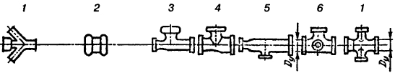

***Рис. 11. Фитинги чугунных канализационных труб:  
1 - крестовина косая; 2 - муфта надвижная; 3 - прямой переходной тройник; 4 - прямой переходной низкий тройник; 5 - прямой компенсационный тройник; 6 - крестовина двухплоскостная; 7 - прямая крестовина***

Раструбные соединения труб выполняют в такой последовательности: размечают и отрезают трубы, подготовляют концы труб и собирают соединение.

Отрезку труб необходимой длины производят перерубкой их. При небольшом количестве трубы перерубают вручную зубилом или ручным труборезом (рис. 12). На заводах трубы перерубают механизмом СТД-22014. Трубы можно отрезать также на электрической дисковой пиле, оборудованной абразивным, армированным диском. Плоскость отрезки или перерубки труб должна быть перпендикулярна оси трубы и на концах не должно быть трещин и сколов. Допускаются отклонение перпендикулярности торцов труб после отрубки не более 3°, трещины длиной не более 15 мм и волнистость кромок не более 10 мм.

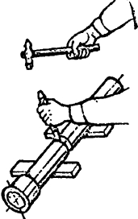

***Рис. 12. Перерубка чугунной трубы зубилом***

Подготовка труб состоит в очистке концов и раструбов от грязи, осмотре и обстукивании их молотком для обнаружения сколов и трещин. Поверхность труб и раструбов снаружи и внутри должна быть чистой и гладкой, без пузырей, раковин, свищей, шлаковых включений и других дефектов, влияющих на прочность. Трубы с трещинами и отколами концов отбраковывают.

При соединении канализационных труб гладкий конец вводят в раструб до упора, а при соединении водопроводных напорных между гладким концом и упорной поверхностью раструба оставляют зазор 3—9 мм. Ширина зазора между внутренней поверхностью раструба и наружной поверхностью трубы, вставленной в раструб, должна быть одинакова по периметру трубы.

Способ заделки раструбов зависит от типа труб: канализационных или водопроводных.

При соединении канализационных труб на гладкий конец трубы навертывают смоляную прядь, скрученную в жгут диаметром 7—8 мм. Чтобы конец жгута не попал в трубу и не засорил ее, при навертывании первого витка его прижимают, захлестывая сверху очередным витком. Конопаткой жгут вгоняют в зазор раструба и уплотняют его (рис. 13). Жгут должен заполнять 2/3 глубины раструба. После уплотнения жгута приготовляют цемент. Для заделки раструба используют цемент марки не ниже 300. Цемент просеивают, увлажняют водой (10—12% по массе) и перемешивают. Оставшееся в раструбе место заполняют с помощью совка увлажненным цементом и зачеканивают чеканкой до тех пор, пока чеканка не станет отскакивать от цемента.

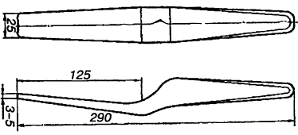

***Рис. 13. Конопатка***

Для получения менее жесткого стыка применяют асбестоцементную смесь, которую приготовляют из асбестового волокна не ниже IV группы (30% по массе) и портландцемента марки не ниже 400 (70%). За 30—40 мин до использования смесь увлажняют, добавляя воду в количестве 10—12% от массы смеси. Раструб сверху закрывают мокрой тряпкой. В жаркую погоду тряпку время от времени смачивают. В зимнее время для увлажнения цемент или смесь разводят горячей водой, раструбы подогревают, стыки после заделки утепляют.

На заводах для сборки узлов из чугунных канализационных труб диаметром 50 и 100 мм применяют стенд-карусель, который имеет шесть рабочих мест с пневмоприжимами.

При соединении водопроводных труб диаметром до 300 мм раструб заделывают пеньковой прядью на глубину 25 мм и асбестоцементной смесью на глубину 25— 30 мм. Для ускорения заделки стыка используют уширенные конопатки и чеканки, которые охватывают до 1/4 окружности трубы, а также специальные приспособления (рис. 14).

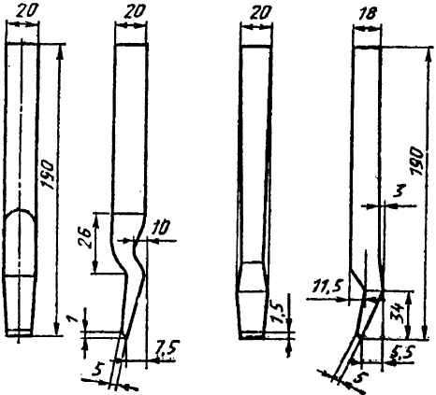

***Рис. 14. Чеканки***

Например, приспособление А. Н. Васильева состоит из металлической плиты и шарнирно закрепленной на ней скобы для прижима трубы к плите. Скоба запирается чекой, что позволяет удерживать трубу в вертикальном положении, удобном для заделки раструба.

Приспособление К. Г. Козлова позволяет укреплять трубу в различных положениях. Труба закрепляется в приспособлении хомутом с зажимным винтом. Хомут прива- * рен к оси, которая может поворачиваться во втулке. Для ’ установки хомута с трубой в определенном положении на оси насажена и приварена звездочка, которая фиксируется защелкой, поворачивающейся на оси.

Соединения труб с заделкой раструба цементом и асбестоцементной смесью наиболее просты и безопасны, но требуют длительного времени для схватывания цемента. Герметичность соединения зависит от качества уплотнения пряди и цемента; при появлении течи такое соединение необходимо полностью переделать. Значительные затраты времени, труда, расход материала обусловили использование такого соединения при небольшом количестве стыков.

Практикуется заделка раструбов расширяющимся цементом. Соединение труб ведут в такой последовательности. Одну трубу укрепляют раструбом вверх в приспособлении. На конец другой трубы или фасонной части наматывают два витка пряди толщиной 5—6 мм, длиной 440 мм для труб диаметром 50 мм и длиной 760 мм для труб диаметром 100 мм. Конец трубы с намотанной прядью вставляют в раструб трубы, укрепленной в приспособлении, и прядь осаживают вниз конопаткой. Затем трубу, вставленную в раструб, центруют тремя металлическими клиньями так, чтобы ширина кольцевого зазора между трубой и раструбом была везде одинакова, после чего клинья вгоняют легкими ударами молотка.

Для приготовления раствора в сосуд насыпают расширяющийся цемент. Для труб диаметром 50 мм на один стык требуется 125 г цемента, для труб диаметром 100 мм — 250 г. Затем в сосуд с цементом наливают воду (55—65% от массы цемента). Раствор непрерывно перемешивают, чтобы не было комков и сухих частиц. Раствор приготовляют в таком количестве, чтобы один замес для заливки подготовленных стыков можно было использовать в течение 3—4 мин. Кольцевой зазор стыка заливают раствором за один раз и штыкуют его, чтобы не образовалось раковин и пустот. Через 40 мин после заливки трубу снимают с приспособления, залитые стыки обертывают мокрыми тряпками или укладывают на 10—12 ч в ванну с водой температурой не менее 20°С. Чем выше температура воды в ванне, тем быстрее цемент схватывается: при температуре 40°С цемент в стыке набирает прочность через 5—6 ч.

После выдержки в ванне из стыков легкими ударами молотка выколачивают клинья, а оставшиеся от них отверстия заделывают расширяющимся цементом. Заготовленные узлы трубопроводов можно отправлять на объекты не ранее чем через 20 ч после заделки стыков.

**Заделка раструбов расплавленной серой**. Стоимость и трудоемкость работ по заделке стыков серой ниже по сравнению с заделкой расширяющимся цементом. Однако герметичность стыка ниже из-за водопроницаемости серы. Этот способ заделки раструбов не используют при скрытой прокладке трубопровода и прокладке напорных трубопроводов.

Раструбы труб заделывают технической серой (порошковой или комовой) аналогично заливке расширяющимся цементом. Комовую серу предварительно измельчают на кусочки объемом не более 1 см**3**. Стык, заделанный серой, жесткий и хрупкий. Чтобы уменьшить хрупкость соединения, в серу добавляют 10—15% молотого каолина. Серу вместе с каолином разогревают в бачке, который установлен внутри специальной печи и омывается минеральным маслом, нагретым до температуры 130—135 °С. Сера разогревается в течение 1,5—2 ч и может храниться в расплавленном состоянии не более 2 ч.

Серу заливают в раструб ковшом вместимостью 0,5 л за один прием, не разрывая струи. Количество серы, заливаемой в один раструб трубы диаметром 50 мм, составляет 130 г, диаметром 100 мм — 205 г, диаметром 150 мм — 480 г. Процесс твердения серы после заливки раструбов труб диаметром 50 и 100 мм длится 5 мин, диаметром 150 мм — 10 мин. После затвердевания серы узлы готовы к транспортированию.

Заделка раструбов резиновым кольцом или манжетов. После очистки поверхностей соединяемых труб и уплотнителя от пыли и грязи уплотнитель вставляют в желобок раструба. Гладкий конец соединяемой трубы на расстоянии 80—100 мм покрывают графитоглицериновой смазкой. Выверяют положение труб в плане и по вертикали. Далее надевают на трубы приспособление для стяжки винтовое или реечное и с его помощью плавно сближают трубы, вводя гладкий конец в раструб.

**Заделка раструбов герметиком**. После осмотра и очистки поверхностей трубы и раструба от грязи их зачищают, чтобы они имели шероховатую поверхность. Потом одну трубу центруют таким образом, чтобы ширина раструбной щели в рабочей зоне была одинаковой по всей окружности раструба, и вводят виток пряди.

Герметик УТ-37А — полимерный материал вязкой пастообразной консистенции, состоящий из герметизирующей К-1 (100 мас/ч) и отвердевающей (вулканизирующей) Б-1 (9—14 мас/ч) паст. Компоненты смешивают не более чем за 1 ч до использования герметика, полученную смесь подают по шлангу в полость стыка через специальную насадку.

При вертикальном расположении стыка заполнение герметиком ведут так же, как заливку раструба серой; при горизонтальном стык заполняют снизу вверх равномерно с двух сторон трубы. После заполнения стыка к герметику по окружности прижимают накладку, которую снимают после вулканизации герметика.

Стыки, заделанные герметиком УТ-37А, эластичные и прочные, выдерживают давление до 1,5 МПа.

После того как уплотнитель затвердеет, соединение осматривают, проверяя плотность заполнения зазора между раструбом и гладким концом. Расслоение, раковины в залитых серой и цементом стыках, а также неполная их заливка не допускаются. Прочность и плотность раструбных соединений проверяют контрольной разборкой нескольких стыков.

**Меры безопасности**. К месту работы должно быть доставлено достаточное количество труб, заготовок, инструментов и материалов, требующихся для соединения труб. На рабочем месте не должно быть посторонних предметов, а также труб и материалов, которые не идут в дело.

Заливку стыков расплавленной серой выполняют в очках, рукавицах, резиновых сапогах.

При работе с расплавами (серой) куски опускают в разогретую серу металлическими щипцами, осторожно, не бросая их, исключая попадание влаги в расплав; заливают только сухие раструбы, пользуются для заливки расплава в раструбы ковшом небольшой вместимости, имеющим носик.

При работе на приспособлениях и механизмах для перерубки труб следует придерживать трубу на расстоянии не менее 400 мм от места рубки. При перерубке труб надо пользоваться защитными очками, рукавицами.